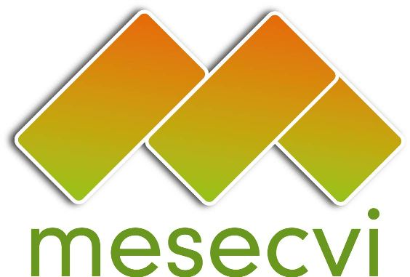
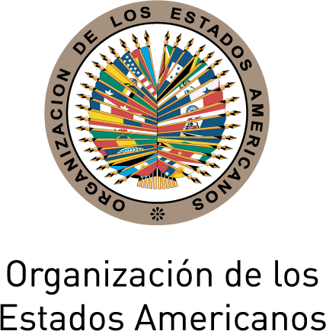
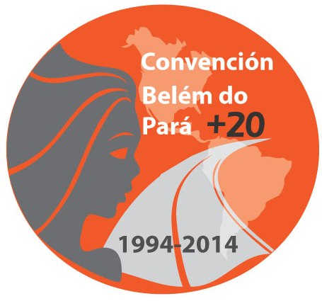

MECANISMO DE SEGUIMIENTO DE LA OEA/Ser.L/II.7.10
CONVENCIÓN BELÉM DO PARÁ (MESECVI) MESECVI/I-CE/doc.3/14
PRIMERA CONFERENCIA EXTRAORDINARIA 17 de octubre de 2014
DE LOS ESTADOS PARTE DE LA CONVENCIÓN Original: español
DE BELÉM DO PARÁ
22, 23 y 24 octubre de 2014

Ciudad de México

CALENDARIO DE ACTIVIDADES
(Proyecto)

Fecha: 22, 23 y 24 de octubre de 2014
Hora: 8:30 a 18:00
Lugar: Hotel Camino Real Polanco

Miércoles 22 de octubre

19:00 Presentación de la “Guía para la aplicación de la Convención Interamericana para Prevenir, Sancionar y Erradicar la Violencia contra la Mujer (Convención de Belém do Pará)”
Hotel Camino Real Polanco

Jueves 23 de octubre

8:30 Acreditación de participantes

9:00-13:00 Inauguración

9:00-10:00 Acto inaugural
- Carmen Moreno Toscano, Secretaria Ejecutiva de la CIM, en representación de José Miguel Insulza, Secretario General de la Organización de los Estados Americanos (OEA)
- Lorena Cruz Sánchez, Delegada Titular ante la CIM y Presidenta del Instituto Nacional de las Mujeres de México (INMUJERES)
- Alejandra Mora Mora, Presidenta de la Conferencia de Estados Parte, Presidenta y Delegada Titular ante la CIM y Ministra de la Condición de la Mujer de Costa Rica
- Embajador Juan Manuel Gómez Robledo, Subsecretario de Asuntos Multilaterales y Derechos Humanos de la Secretaría de Relaciones Exteriores

10:00-10:30 Conferencia Magistral: Génesis de la Convención de Belém do Pará
Linda Poole, Secretaria Ejecutiva de la CIM 1986 – 1996

10:30-12:00 La Convención de Belém do Pará: impacto y buenas prácticas
- Elizabeth Odio Benito, Jueza, Corte Penal Internacional 2003-2012
- Virginia Meneces Mendoza, Coordinadora Nacional Nicaragua, Comité de América Latina y el Caribe para la Defensa de los Derechos de la Mujer (CLADEM)
- Juliana Bravo Valencia, Centro por la Justicia y el Derecho Internacional (CEJIL)

12:00-13:00 Debate en plenaria

13:00-14:00 Almuerzo ofrecido por el Instituto Nacional de Mujeres de México

14:00-18:00 Primera sesión plenaria

14:00-14:15 Adopción del Proyecto de Temario y del Calendario de actividades
(Punto 1 del Temario)

14:15-14:35 Presentación del Informe de la Secretaría Técnica del MESECVI (MESECVI/I-CE/doc.9/14) (Punto 2 del Temario)
- Luz Patricia Mejía Guerrero, Secretaria Técnica del MESECVI

14:35-14:55 Informe del Grupo de Trabajo para el Fortalecimiento del MESECVI (Punto 2 del Temario)
  - Marisol Nieto, Representante Alterna de la Misión Permanente de Ecuador ante a Organización de los Estados Americanos (OEA), delegada del Grupo de Trabajo

14:55-18:00 Proceso de fortalecimiento del Mecanismo de Seguimiento de la Implementación de la Convención de Belém do Pará (MESECVI) (Punto 3 del temario)

Consideración y aprobación de documentos:
- “Lineamientos para la realización de diálogos entre las ANC y el CEVI” (MESECVI/I-CE/doc.6/14)
- “Plan Estratégico del MESECVI 2014-2017” (MESECVI/I-CE/doc.4/14)
- “Procedimiento y Criterios para el uso de Fondos destinados a financiar de manera extraordinaria la participación de expertas en las reuniones del Comité de Expertas del MESECVI (CEVI)” (MESECVI/I-CE/doc.5/14)
- “Recomendaciones sobre las herramientas para promover una amplia participación de las Expertas en las reuniones del CEVI” (MESECVI/I-CE/doc.8/14)

19:00 Noche de Gala ofrecida por el Instituto Nacional de Mujeres de México

Viernes 24 de octubre

[8:00-11:00 Cuarta Sesión Ordinaria del Comité Directivo de la CIM]

11:00-13:30 Segunda sesión plenaria

11:00-11:45 Presentación del Segundo Informe de Seguimiento a la Implementación de las Recomendaciones del Comité de Expertas del MESECVI (MESECVI/I-CE/doc.10/14) (Punto 4 del Temario)
- Flor de María Díaz Chalarca, Presidenta del Comité de Expertas del MESECVI

Aportes de las organizaciones de la sociedad civil al Segundo Informe de Seguimiento a la Implementación de las Recomendaciones del Comité de Expertas del MESECVI
- Juliana Bravo Valencia, Centro por la Justicia y el Derecho Internacional (CEJIL)
- Virginia Meneces Mendoza, Coordinadora Nacional Nicaragua, Comité de América Latina y el Caribe para la Defensa de los Derechos de la Mujer (CLADEM)

11:45-13:30 Debate en plenaria

13:30-15:00 Almuerzo ofrecido por el Instituto Nacional de Mujeres de México

15:00-18:00 Tercera sesión plenaria

15:00-15:30 Definición de la fecha para la Sexta Conferencia de los Estados Parte (Punto 5 del Temario)

15:30-16:45 Adopción de Acuerdos de la Primera Conferencia Extraordinaria de los Estados Parte del MESECVI (MESECVI/I-CE/doc.11/14) (Punto 6 del Temario)

16:45 – 17:15 Informe de la relatoría de la Primera Conferencia Extraordinaria de los Estados Parte del MESECVI

17:15 – 17:45 Otros asuntos (Punto 7 del Temario)

17:45 – 18:00 Clausura
Alejandra Mora Mora, Presidenta de la Conferencia de Estados Parte, Presidenta y Delegada Titular ante la CIM y Ministra de la Condición de la Mujer de Costa Rica
input.doc

